「予約リスト」ウィジェット
今日の予約を自動で更新されるリストとして映すウィジェット。どのリソースの予約を映すか、 ページの分割方法、各行に何を印字するか — 予約フォーム項目のタイトル表示までを説明します。
2026-09-04 · https://offision.com/help/ja/signage/booking-list/
存在する予約を、常に最新の状態を保つリストとして映します。読み取るのは
予約で作られた予約そのもの — 画面は報告するだけで、決めることは
ありません。
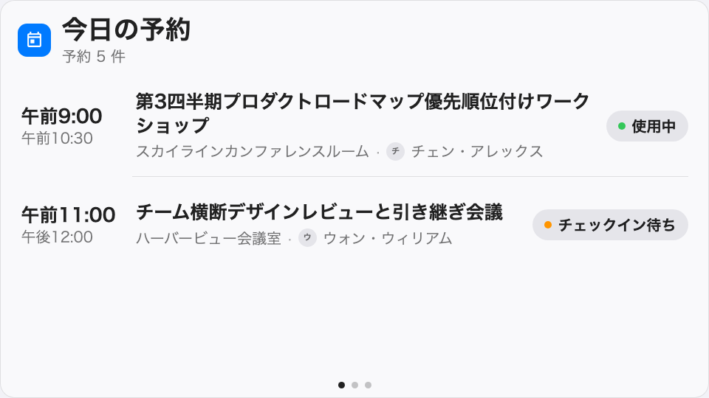
メインステージの予約リスト。
置ける場所: メインステージ・サイドウィジェット・情報カード

設定
レールは問いの分かれ方どおりにグループ化されています。予約はどの予約がリストに
届くかを、ヘッダーはリストの見出しを、行の内容は各行に何を印字するかを
決めます。
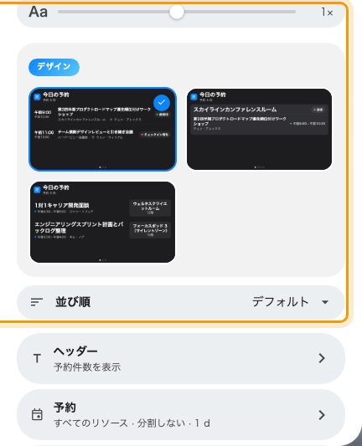
並び順はデザインのピッカーと同じページにあります。デフォルトはそのデザインが元から使っていた順序のことだからです。
設定 | 何をするか | いつ変えるか
デザイン | リストの形：タイムライン・ルーム別・名前別 | タイムラインは時間順の一本のリスト、ルーム別はルームごとのカード、名前別は人を先頭に置く
並び順 | 予約を並べる順序：デフォルト・ルーム名・件名・時間。デフォルトはデザインに従い、行き着く順序をそのまま表示します — タイムラインとルーム別では開始が早い順、名前別ではA→Z 順。ルーム別ではルーム名がカードを、件名がカード内の行を並べ替えます | デザインが何であれルームを名前順にしたい受付ボードや、名前を先頭に置くデザインで時間順にしたいとき
リソース | どのリソースの予約を映すか：デバイスの場所に合わせる・すべてのリソース・ビルで指定・フロアで指定・リソースを指定（選択に応じたピッカー付き） | 画面が 1 つのルーム、1 つのフロア、あるいは拠点間を移動するとき
タイプ | リソースタイプで絞り込む。空欄はすべてのリソースタイプ | 会議室だけ映してデスクは映さないロビー画面
ページの分割方法 | 分割しない・建物・フロア — 各ページに 1 つの場所を表示し、名前をヘッダーに出す | 複数拠点のリストで場所が混ざると読みにくいとき。特定のルームを 1 つだけ選んだとき、およびルーム別・名前別では非表示
先読み日数 | 何日先の予約までリストに入れるか | 今日だけでは画面が空になる静かなオフィス
予約状況を表示 | 各行のステータスチップ | 「何がいつ」だけ伝われば良い画面ではオフに — 予約ステータスの意味を参照
ルームの状態 | ルーム自身の空き／使用中のバッジ —— ルーム別 のカードのチップと、1 つのルームに絞り込まれたリストのヘッダーの表記。上の行とは別もので、あちらは予約の状態 | ルーム自身の状態が明らかな画面や、ドアのパネルが既に示している場所ではオフに。この行は常に出ます。コンソール側で解決できない デバイスの場所に従う のリストでも、実機では 1 つのルームに落ち着くことがあるからです
リソースを表示 | 各行にルームやデスクの名前を出す | 画面の立つその一室の予約しか映さないならオフ。デザインがすでにルーム名を出す場合は非表示
予約者を表示 | 予約した人 | 名前を出したくない公共の画面ではオフ
予約タイトル表示 | 行のタイトルに何を使うか：予約タイトル・予約フォーム項目・タイトルとフォーム項目 | 会社名や案件番号など、伝えたい一行が生のタイトルではなく予約フォームにあるとき
表示するフォーム項目 | どのフォーム項目を、指定した順で印字するか | フォーム項目を使うタイトルモードのときだけ表示
項目名を表示 | 各値に項目名のラベルを付ける | 値だけで意味が通じるならオフ
主要表示言語 / 補助表示言語 | 多言語の項目値でどの言語を先頭に、どれを添えるか | 画面の読者がフォームの記入者と別の言語を読むとき
オートコンプリートのキーを表示 | 項目のオートコンプリートのキー値も印字する | ブース番号や区画番号など、読者が照合するのがキーのとき

ヘッダーグループは、行の上に出る見出しの行です。
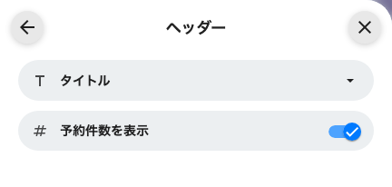
ヘッダーのグループ：リスト自身のタイトルと、その横に並ぶ予約件数。
設定 | 何をするか | いつ変えるか
タイトル | リストが掲げる見出し。言語ごとに書けます。空のままなら、1 つのルームに絞り込まれたリストはそのルーム名を使います | 落ち着いた先のルーム名ではなく、「本日の東ウィング」のような画面独自の見出しを出したいとき
予約件数を表示 | リストに載る予約の件数を、タイトルの横に | 「今日どれだけ忙しいか」という合計が主役のとき

この設定が決めないこと
- どの予約が存在するか。 リストが映すのは予約で作られた予約です
— 取り消しや変更はそちらで行います。
- 大きさと色。 文字サイズ・外観・ウィジェットの背景はコンテンツ全体の設定です —
ウィジェットとその置き場所を参照してください。

